DT Armbåge (864000)

Förändringar i denna version
Inga förändringar.

Syfte
Metodbeskrivning för DT-undersökning i NU-sjukvården.

Inför undersökningen
Indikationer | Skelettskada, felställning mm.
Förberedelser | Inga.
PO kontrast/dryck | Ingen.
IV kontrast | Ingen.
Strålskydd | Se kapitel 4.2 och 5.2 i  Strålskydd vid undersökningar och behandlingar med röntgenstrålning
Patientposition | - Ryggläge.  - Huvudet mot gantryt.  - Helst ska den aktuella armen läggas lätt flekterad ovanför huvudet. Alternativt kan armen läggas utefter sidan.  - Armbågen så nära isocenter som möjligt.

Bildtagning
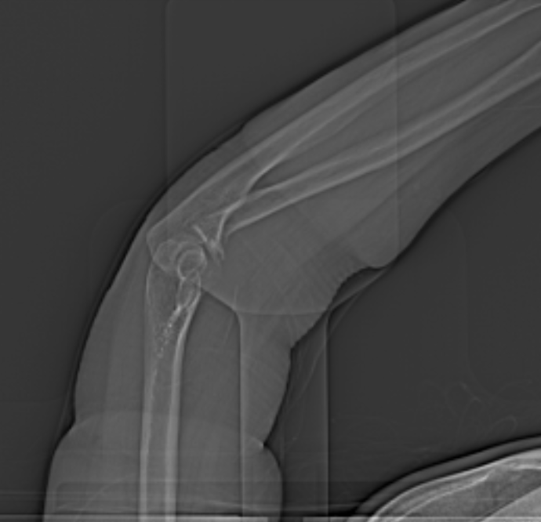
1
Bild/serie | Inställning
Scout | Mellersta radius – mellersta humerus.
- Armbåge K- | Mellersta radius – mellersta humerus.

Reformatering
Projektion | Inställning | 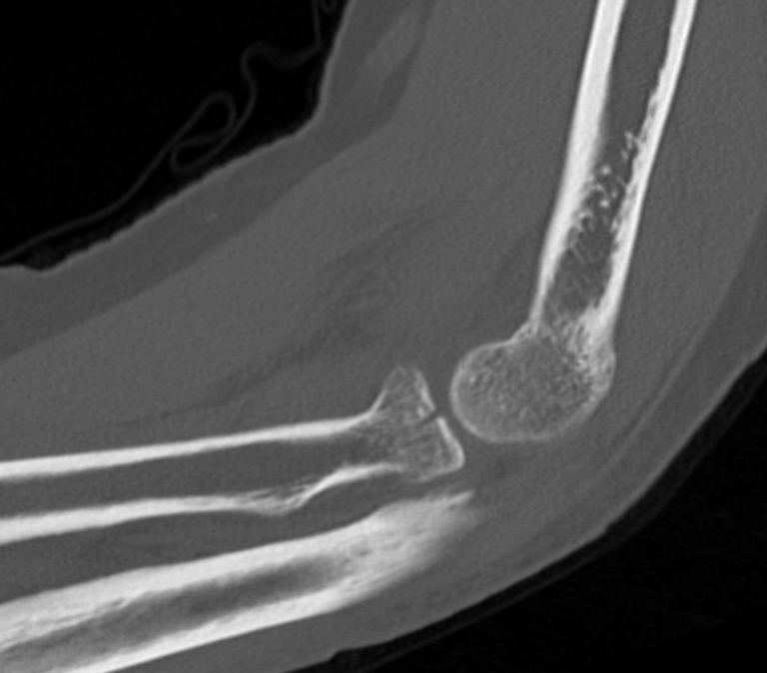  AX  COR
AX | Parallellt med radius längsaxel.
COR | Parallellt med humerus längsaxel.
SAG | Rak sida som vid slätröntgen, inifrån – ut.

Arkivering
Bild/serie | Projektion | Snitt/ink. | Kernel (Siemens/GE/Toshiba) | Fönster | Arkiv
- Armbåge K- | AX | 2/2 | B60/Boneplus/FC30 | C500 W3000 | PACS
 | COR | 2/2 | B60/Boneplus/FC30 | C500 W3000 | PACS
 | SAG | 2/2 | B60/Boneplus/FC30 | C500 W3000 | PACS
 | AX | 0,6/0,6 | B60/Boneplus/FC30 | C500 W3000 | Syngo.via
 | AX | 0,6/0,6 | B31/Standard/FC08 | C500 W3000 | Syngo.via
Scout | - | - | - | - | PACS
Dosrapport | - | - | - | - | PACS

Hängning PACS
Layout 1 | Armbåge K-  AX |  | Armbåge K-  COR | Armbåge K-  SAG

